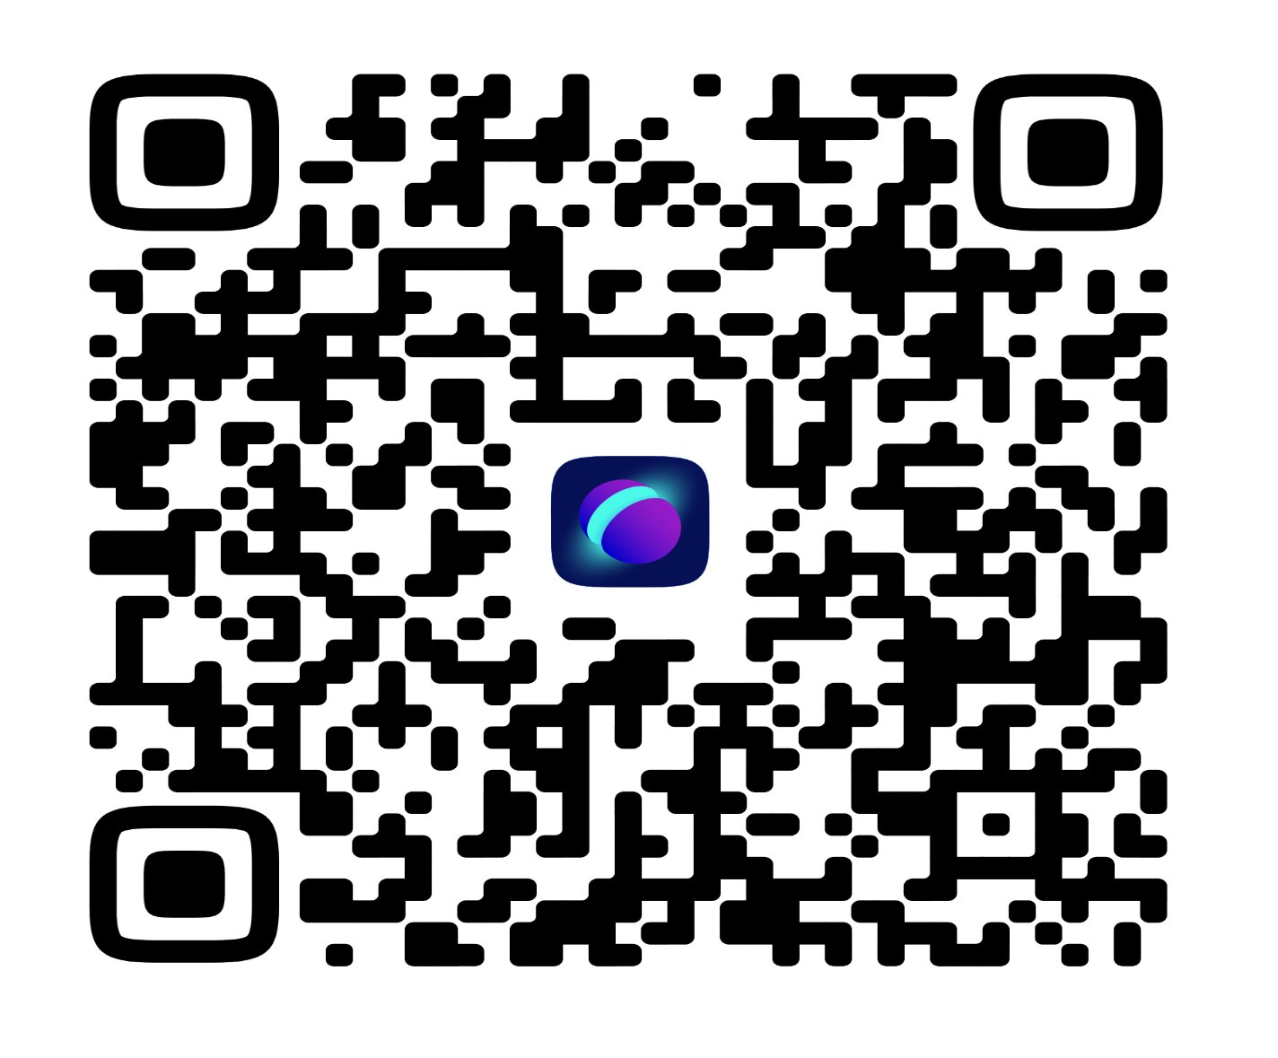

***Начал функционировать чат-бот для поддержки учителей «Помощник Рособрнадзора»  
  
 На основании информации Федеральной службы по надзору в сфере образования и науки (Рособрнадзор) на всей территории России в январе 2025 года начал функционировать чат-бот «Помощник Рособрнадзора».  
  
 Сервис «Помощник Рособрнадзора» создан на базе платформы «Сферум» с целью получения оперативных ответов на вопросы педагогических работников, связанные с бюрократической нагрузкой.  
  
 Ссылка на чат бот «Помощник Рособрнадзора»***[***https://me.sferum.ru/?p=vkme&amp;chatPeerId=-226134476***](https://me.sferum.ru/?p=vkme&chatPeerId=-226134476) ***Чат-бот функционирует в автоматическом режиме. В том случае, если вопрос требует детального рассмотрения, сообщение будет перенаправлено региональному оператору на территории субъекта РФ для представления подробного ответа.***